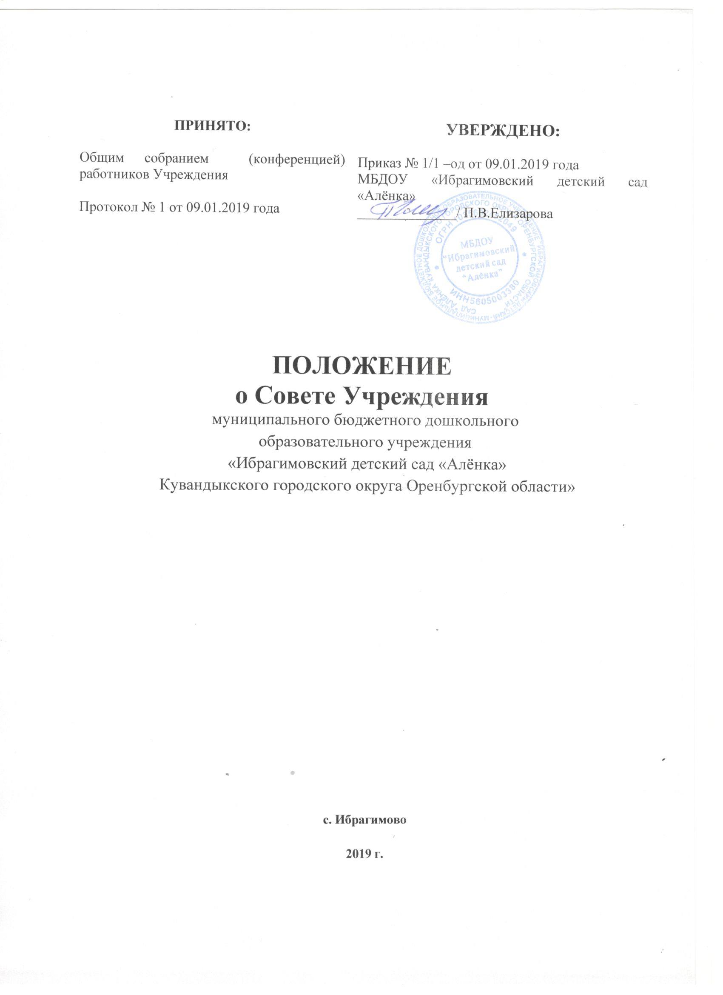
- Общие положения.
  - Настоящее положение о Совете учреждения муниципального бюджетного дошкольного образовательного учреждения «Ибрагимовский детский сад «Алёнка» Кувандыкского городского округа Оренбургской области» (далее по тексту – Учреждение) разработано в соответствии с пунктом 4 статьи 26 Федерального закона от 29.12.2012 № 273-ФЗ "Об образовании в Российской Федерации", Уставом Учреждения и регламентирует деятельность Совета Учреждения.
  - Совет Учреждения является постоянно действующим коллегиальным органом управления Учреждением.
  - Совет Учреждения возглавляется председателем Совета Учреждения.
  - Решения Совета Учреждения, принятые в пределах его полномочий и в соответствии с законодательством, обязательны для исполнения администрацией, всеми членами коллектива, родителями воспитанников.
  - Изменения и дополнения в настоящее положение вносятся Советом Учреждения и принимаются на его заседании.
  - Срок данного положения не ограничен. Положение действует до принятия нового.

- Основные задачи Совета Учреждения.
2.1.Основными задачами Совета Учреждения являются:
- определение стратегии развития Учреждения;
- содействие в деятельности по созданию в Учреждении оптимальных условий и форм организации образовательного процесса;
- содействие по расширению коллегиальных демократических форм управления и воплощению в жизнь государственно - общественных принципов;
- организация и осуществление общественного контроля за охраной здоровья участников образовательных отношений, организацией питания, соблюдением
нормативных требований к условиям образовательного процесса в Учреждении, целевым расходованием финансовых средств Учреждения.
- Функции Совета Учреждения.
  - Совет Учреждения:
- разрабатывает и утверждает основные направления деятельности Учреждения, в том числе и финансово-экономические;
- определяет порядок поступления и расходования средств учреждения;
- согласовывает (принимает) локальные акты Учреждения в пределах его компетенции;
- участвует в разработке и принятии программы развития Учреждения;
- рассматривает вопросы охраны жизни и здоровья воспитанников;
- вносит заведующему предложения по совершенствованию воспитательной, образовательной , хозяйственной деятельности Учреждения;
- знакомится с итоговыми документами по проверке Учредителем и
контрольными органами деятельности МБДОУ, заслушивает отчѐты о мероприятиях по устранению недостатков в его работе;
- рассматривает вопросы соблюдения прав участников образовательных
отношений (воспитанников, родителей, педагогов).
- Права Совета учреждения
  - Совет Учреждения имеет право:
- принимать участие в управлении Учреждением как орган самоуправления;
- выходить с предложениями и заявлениями на Учредителя, в органы
муниципальной и государственной власти, в общественные организации.
  - Каждый член Совета Учреждения имеет право:
- потребовать обсуждения Советом Учреждения любого вопроса, касающегося деятельности Учреждения, если его предложение поддержит не менее одной трети членов собрания;
- при несогласии с решением Совета Учреждения высказать свое мотивированное мнение, которое должно быть занесено в протокол.

5.Организация управления Советом Учреждения.
5.1.Совет Учреждения избирается сроком на три года в составе семи человек:
- пять человек из членов трудового коллектива Учреждения Общим собранием работников и два представителя от родителей (законных представителей) воспитанников общим родительским собранием сроком на один год простым голосованием.
  - В необходимых случаях на заседание Совета Учреждения приглашаются
- заведующий, педагогические, медицинские и другие работники Учреждения, представители общественных организаций, учреждений, родители воспитанников, представители Учредителя. Необходимость их приглашения определяется председателем Родительского комитета.
Приглашенные на заседание Совета учреждения пользуются правом
совещательного голоса.
  - Совет Учреждения выбирает из своего состава председателя и секретаря
сроком на 3 года (учебный год).
  - Председатель Совета Учреждения:
- организует деятельность Совета Учреждения;
- информирует членов Совета Учреждения о предстоящем заседании за 10 дней;
- регистрирует поступающие в Совет Учреждения заявления, обращения, иные материалы;
- определяет повестку заседания Совета Учреждения;
- контролирует выполнение решений Совета Учреждения;
- отчитывается о деятельности Совета Учреждения перед Общим собранием (конференцией) Учреждения;
- взаимодействует с заведующим Учреждением по вопросам самоуправления.
  - Совет Учреждения работает по плану, составляющему часть годового плана работы учреждения.
  - Заседания Совета Учреждения проводятся 2 раза в год, в случае необходимости экстренного решения вопросов, входящих в компетенцию Совета Учреждения, могут быть созваны внеочередные заседания.
  - Заседания Совета Учреждения правомочны, если на них присутствует не
менее половины его состава.
  - Решение Совета Учреждения считается принятым, если за него проголосовало более 50% присутствующих.
  - Решение, принятое Советом Учреждения в пределах его компетенции и не противоречащее законодательству Российской Федерации, Уставу Учреждения, является обязательным для исполнения работниками Учреждения и родителями (законными представителями) воспитанников.
  - Организацию выполнения решений Совета Учреждения осуществляет его председатель. Решения выполняют ответственные лица, указанные в протоколе заседания Совета Учреждения.

- Взаимосвязи Совета Учреждения с другими органами самоуправления
  - Совет Учреждения организует взаимодействие с другими органами
самоуправления Учреждения – Общим собранием (конференции) работников, родительским комитетом, педагогическим советом:
- через участие представителей Совета Учреждения в заседании Общего собрания (конференции) работников, родительского комитета, педагогического совета Учреждения;
- представление на ознакомление Общему собранию (конференции) работников, родительскому комитету материалов, разработанных на заседании Совета Учреждения;
- внесение предложений и дополнений по вопросам, рассматриваемых на
заседаниях Общего собрания работников, педагогического совета, родительского комитета.

7. Ответственность Совета Учреждения
  - Совет Учреждения несет ответственность за выполнение, выполнение не в полном объеме или невыполнение закрепленных за ним задач и функций.
  - Совет Учреждения несет ответственность за соответствие принимаемых решений законодательству РФ, нормативно-правовым актам.

8. Делопроизводство Совета Учреждения
  - Заседания Совета Учреждения оформляются протоколом.
  - В протоколе фиксируются:
- дата проведения заседания;
- количественное присутствие (отсутствие) членов Совета Учреждения;
- приглашенные лица (Ф.О., должность);
- повестка дня;
- ход обсуждения вопросов;
- предложения, рекомендации и замечания членов Совета учреждения и
приглашенных лиц;
- решение.
  - Протоколы подписываются председателем и секретарем Совета Учреждения.
8.4. Нумерация протоколов ведется от начала учебного года.
8.5. Протоколы Совета Учреждения нумеруется постранично, прошнуровывается, скрепляется подписью заведующего и печатью учреждения.
8.6. Протоколы Совета Учреждения хранится в делах Учреждения постоянно и передается по акту (при смене руководителя, передаче в архив).

